Stricktux-Addon: Fedora Infinity
Auf dem Bauch des Stricktux kann das Fedora Infinity Logo aufgebracht werden.
Das Logo ist ein registriertes Warenzeichen der Firma RedHat, Inc. für Fedora Project. Vielen Dank für die Genehmigung, das Logo nutzen zu dürfen und diese Strickanleitung zu veröffentlichen.
Material:
- Wolle in weiß, hellblau und dunkelblau
Die Blautöne sollten sich an den von Fedora vorgegebenen Farben orientieren:
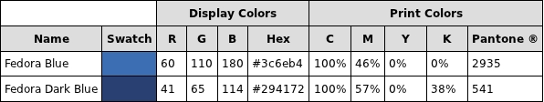
Quelle: https://fedoraproject.org/wiki/Logo/UsageGuidelines#Colors



Fedora Infinity weiß, hellblau und dunkelblau
Das Muster kann entweder direkt eingestrickt oder nachträglich im Maschenstich aufgestickt werden.
Eine Anleitung für den Maschenstich gibt es z.B. unter
http://www.handarbeitszirkel.de/Maschenstich.html

Das aufgezeichnete Muster beginnt in Reihe 3 des Bauches.

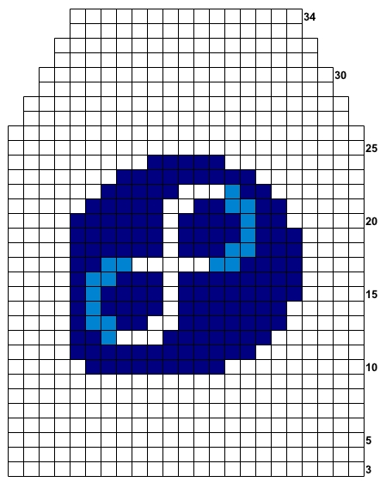

Dir gefällt diese Anleitung?
Diese Anleitung steht -ebenso wie auch alle anderen Anleitungen auf Stricktux.de- kostenfrei zur Verfügung.
Die CC-Lizenz erlaubt Dir, diese Anleitung weiterzugeben und auch zu verändern, aber nicht, sie zu verkaufen. Die einzige Bedingung ist: Wenn Du die geänderte Anleitung wieder veröffentlichst, musst Du meinen Namen als Urheber der ursprünglichen Anleitung nennen und Deine Anleitung unter der gleichen Lizenz veröffentlichen wie ich, nämlich CC:BY-NC-SA.
Besonders freue ich mich über Fotos von nachgestrickten Sachen von Stricktux.de. Schicke doch bitte Deine Fotos an bilder@stricktux.de.
Erwähne stricktux.de auf deinen Social-Media-Kanälen, in deinem Blog oder wo auch immer dir sonst noch etwas einfällt. Jeder Besuch auf der Seite zeigt mir, dass ich das nicht nur für mich selbst mache!

Birgit Hücking

